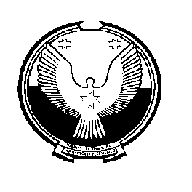
Администрация «Вуж Тылой»
муниципального образования муниципал кылдытэтлэн
«Маловоложикьинское» администрациез

РАСПОРЯЖЕНИЕ
Администрации муниципального образования «Маловоложикьинское»

от 01 апреля 2015 года № 08- р

О нормах расхода топлива для автомобиля.

На основании методических рекомендаций норм расхода топлива и смазочных материалов на автомобильном транспорте, утвержденных Министерством транспорта РФ 14.03.2008 года № АМ-23-р О введение в действие «Методических рекомендаций норм расхода топлива и смазочных материалов на автомобильном транспорте» и сложившимися климатическими условиями,

1.Повысить норму расхода топлива на 10% для автомобиля УАЗ-396292 администрации муниципального образования «Маловоложикьинское» с 01 апреля 2015 года по 10 апреля 2015 года

Глава муниципального образования
«Маловоложикьинское» А.А.Городилова

